NĂM 2018 – VIỆT NAM CÒN BAO NHIÊU CƠN BÃO?
Việt Nam là một nước nằm trong vùng khí hậu nhiệt đới mang tính chất gió mùa ẩm và chịu sự tác động mạnh mẽ từ biển Đông nên mỗi năm đất nước và con người Việt Nam luôn phải gồng mình chống chịu mưa bão từ biển Đông.
Trung bình, mỗi năm nước ta phải hứng chịu khoảng 8 cơn bão và hàng chục đợt áp thấp nhiệt đới hoạt động trong vùng biển Đông.
Tính từ đầu năm 2018 đến nay, nước ta đã chịu tác động từ 7 cơn bão tính từ ngày tháng 1 đến ngày tháng 11.
*Bão số 1 – Bão Bolaven (03/01/2018)
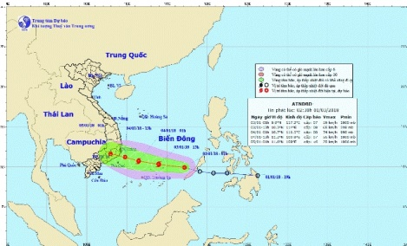

Sau khi bước vào địa phận biển Việt Nam vào ngày 3 tháng 1, bão Bolaven chính thức trở thành bão số 1 – cơn bão đầu tiên của Việt Nam trong năm 2018. Hình thành từ một áp thấp nhiệt đới ở phía nam quần đảo Philippines vào ngày 1/1, sau đó vào Biển Đông, Bolaven là cơn bão đầu tiên của năm 2018 nhưng có thể coi là "bão số 17" của mùa bão năm 2017.
Theo Trung tâm dự báo khí tượng thủy văn trung ương, lúc 7 giờ ngày 3/1, tâm bão cách Song Tử Tây (thuộc quần đảo Trường Sa) khoảng 210 km về phía nam đông nam. Sức gió mạnh nhất ở vùng gần tâm bão mạnh cấp 8 (60-75 km/h), giật cấp 10.
Đến sáng 4/1, theo bản tin của Trung tâm Dự báo Khí tượng Thủy văn Trung ương, sau khi đi vào khu vực phía tây quần đảo Trường Sa bão số 1 - Bolaven đã suy yếu thành áp thấp nhiệt đới.

*Bão số 2 – Bão Ewiniar (04/06/2018)
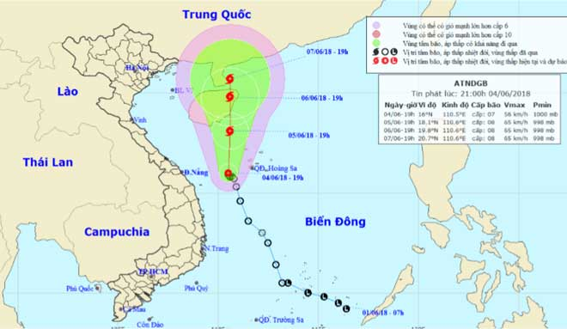

Theo Trung tâm Dự báo khí tượng thủy văn Quốc gia, lúc 19 giờ tối ngày 4/6, vị trí tâm áp thấp nhiệt đới nằm trên khu vực vùng biển phía Tây Nam quần đảo Hoàng Sa. Sức gió mạnh nhất vùng gần tâm áp thấp nhiệt đới mạnh cấp 7 (50-60km/giờ), giật cấp 9.
Chiều và đêm 6/6, bão số 2 di chuyển theo hướng bắc hơi chếch đông, với vận tốc 5 km/h. Chiều 7/6, tâm bão trên khu vực phía đông bán đảo Lôi Châu với sức gió không đổi. Phạm vi gió mạnh cấp 6, giật cấp 8 trở lên khoảng 80 km tính từ vùng tâm bão.
Do ảnh hưởng của bão, phía tây bắc khu vực bắc Biển Đông có mưa dông mạnh. Gió mạnh cấp 6-7, vùng gần tâm bão cấp 8, giật cấp 10.
Bão Ewiniar sau đó di chuyển theo hướng bắc, mỗi giờ đi được khoảng 5 km và suy yếu dần thành áp thấp nhiệt đới. Chiều 8/6, tâm áp thấp nhiệt đới nằm trên khu vực phía bắc bán đảo Lôi Châu.

*Bão số 3 – Bão Sơn Tinh (17/07/2018)
Bão số 3 hình thành từ một vùng áp thấp đi vào Biển Đông và mạnh lên. Tại thời điểm này, miền Trung Việt Nam (các tỉnh từ An đến Quảng Bình) đang hứng chịu một đợt áp thấp nhiệt đới có gió mạnh cấp 6 hoạt động tren vùng ven biển.
Bão số 3 có tốc độ di chuyển rất nhanh, trung bình khoảng 35 km/giờ.
Theo báo cáo của Ban chỉ đạo Trung ương về phòng, chống thiên tai, đêm 18/7, sau khi đổ bộ vào đất liền các tỉnh Thanh Hóa, Nghệ An, bão số 3 (bão Sơn Tinh) đã suy yếu thành áp thấp nhiệt đới (ATNĐ).
Ở ven biển các tỉnh từ Thái Bình đến Hà Tĩnh đã có gió mạnh cấp 6, giật cấp 7-8. Hồi 4h00 ngày 19/7, vị trí tâm ATNĐ ở vào khoảng 19,0 độ Vĩ Bắc; 105,2 độ Kinh Đông, trên đất liền các tỉnh Nghệ An, Thanh Hóa.
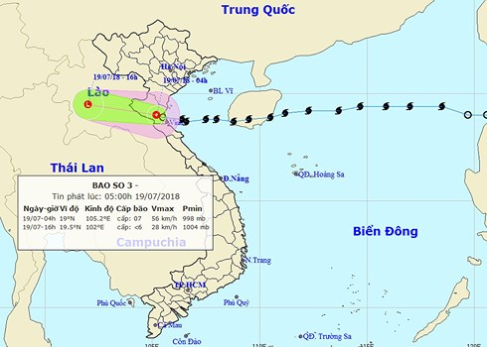
Sức gió mạnh nhất vùng gần tâm ATNĐ mạnh cấp 6-7, giật cấp 8-9. Từ chiều và đêm qua ở Thanh Hóa, Nghệ An và Hà Tĩnh đã có mưa to đến rất to (70-150mm).
Dự báo trong 12 giờ tới, ATNĐ di chuyển theo hướng Tây, mỗi giờ đi được 20-25km, đi sâu vào đất liền các tỉnh Thanh Hóa, Nghệ An và tiếp tục suy yếu dần thành một vùng áp thấp.

*Bão số 4 – Bão Bebinca (08/08/2018)
Sáng 13/8, áp thấp nhiệt đới trên vùng biển phía Nam tỉnh Quảng Đông (Trung Quốc) đã mạnh lên thành bão, cơn bão số 4 năm 2018.
Vào lúc 08 giờ cùng ngày, vị trí tâm bão ở vào khoảng 20,2 độ Vĩ Bắc; 108,3 độ Kinh Đông, cách Móng Cái 180km, cách Nam Định 230km, cách Vinh 370km.
Sức gió mạnh nhất vùng gần tâm bão mạnh cấp 9 (75-90km/giờ), giật cấp 11. Phạm vi gió mạnh cấp 6, giật cấp 8 khoảng 110km tính từ tâm bão.
Sáng 17/8, bão số 4 đã suy yếu dần sau khi đi vào vùng biển Nam Định - Thanh Hoá. Bắc Bộ và Bắc Trung Bộ đã có mưa vừa, mưa to.
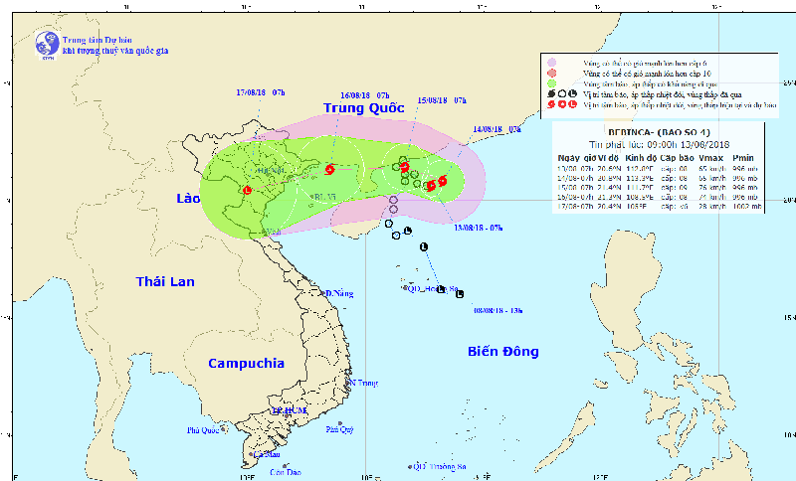
Trung tâm Dự báo Khí tượng Thuỷ văn Quốc gia cho biết khoảng 5 giờ sáng nay (17/8), bão số 4 đã suy yếu dần sau khi đi vào vùng biển Nam Định - Thanh Hoá. Cơn bão này được dự báo sẽ tiếp tục suyyếu thành áp thấp nhiệt đới và đổ bộ vào khu vực Thanh Hóa.
Ở ven biển các tỉnh Thái Bình đến Thanh Hóa, gió mạnh cấp 6, giật cấp 7; tại Văn Lý (Nam Định) có gió mạnh cấp 7, giật cấp 8; Sầm Sơn (Thanh Hóa) có gió mạnh cấp 6, giật cấp 8.

*Bão số 5 – Bão Barijat (11/09/2018)
Theo Trung tâm Dự báo Khí tượng Thủy văn quốc gia, đêm 10/9, một vùng áp thấp nhiệt đới đã vượt qua khu vực phía Nam đảo Đài Loan (Trung Quốc) và đi vào vùng biển Đông Bắc Biển Đông. Đến sáng ngày 11/9, áp thấp nhiệt đới đã mạnh lên thành bão - cơn bão số 5.
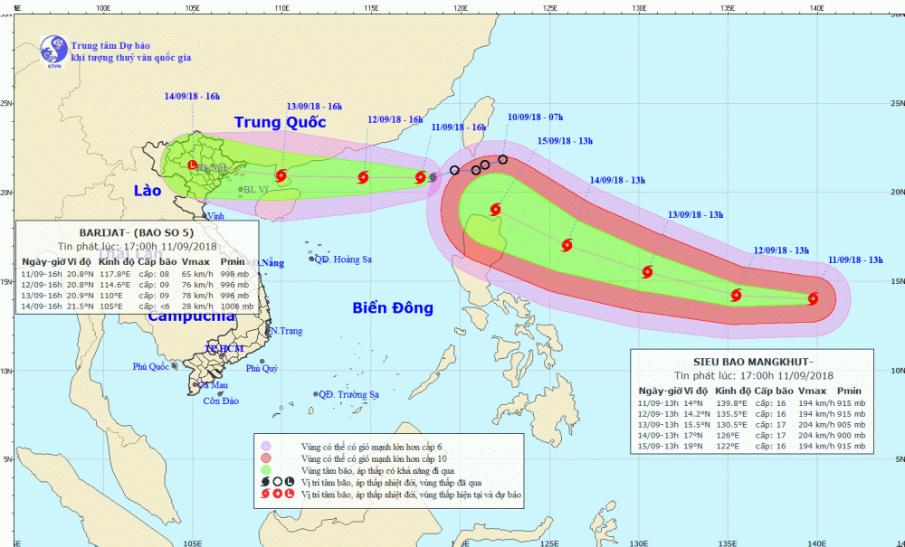
Hồi 7 giờ ngày 11/9, vị trí tâm bão số 5 ở vào khoảng 20,8 độ Vĩ Bắc; 118,5 độ Kinh Đông, cách đảo Hải Nam (Trung Quốc) khoảng 850km về phía Đông Đông Bắc. Sức gió mạnh nhất vùng gần tâm bão mạnh cấp 8 (60-75km/giờ), giật cấp 10. Phạm vi gió mạnh cấp 6, giật cấp 8 trở lên khoảng 80km tính từ tâm bão.

*Bão số 6 – Bão Mangkhut (11/09/2018)
Năm 2018 có lẽ là một trong những năm có diễn biến thời tiết thất thường nhất. Người dân Việt Nam vẫn còn đang nơm nớp lo sợ khi cơn bão số 5 đang ảnh hưởng đến khu vực phía Bắc thì tại vùng biển ngoài khơi Philippin lại hình thành một cơn bão mới – siêu bão Mangkhut.
Sức gió của siêu bão Mangkhut trên vùng biển Tây Bắc Thái Bình Dương mạnh lên cấp 16 (185-200km/giờ) và di chuyển theo hướng về khu vực bắc Biển Đông.
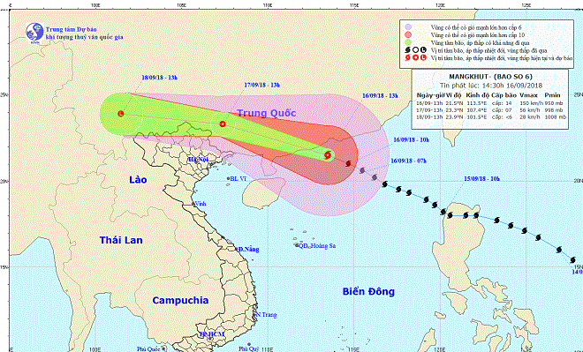
Đến sáng ngày 16/9, bão Mangkhut dần suy yếu khi đổ bộ vào Ma Cao, Hồng Kông và khu vực đất liền (Quảng Đông, Quảng Tây) thuộc lãnh thổ Trung Quốc.
*Bão số 7 – Bão Yutu (02/11/2018)
Chiều ngày 30.10, bão Yutu đã vượt qua đảo Ludong (Philippin) và đi vào Biển Đông, trở thành cơn bão số 7 của năm 2018 mang theo gió giật cấp 13.
Đến 16 giờ cùng ngày, vị trí tâm bão số 7 ở vào khoảng 16,8 độ Vĩ Bắc; 119,5 độ Kinh Đông, cách quần đảo Hoàng Sa khoảng 770km về phía Đông. Sức gió mạnh nhất vùng gần tâm bão mạnh cấp 12 (115-135km/giờ), giật cấp 14. Phạm vi gió mạnh cấp 6, giật cấp 8 trở lên khoảng 280km tính từ vùng tâm bão; Phạm vi gió mạnh cấp 10 trở lên khoảng 80km tính từ vùng tâm bão. Do ảnh hưởng của bão, ở vùng biển Đông Bắc Biển Đông có mưa bão, gió mạnh cấp 10-11, vùng gần tâm bão đi qua cấp 12, giật cấp 14; biển động dữ dội.
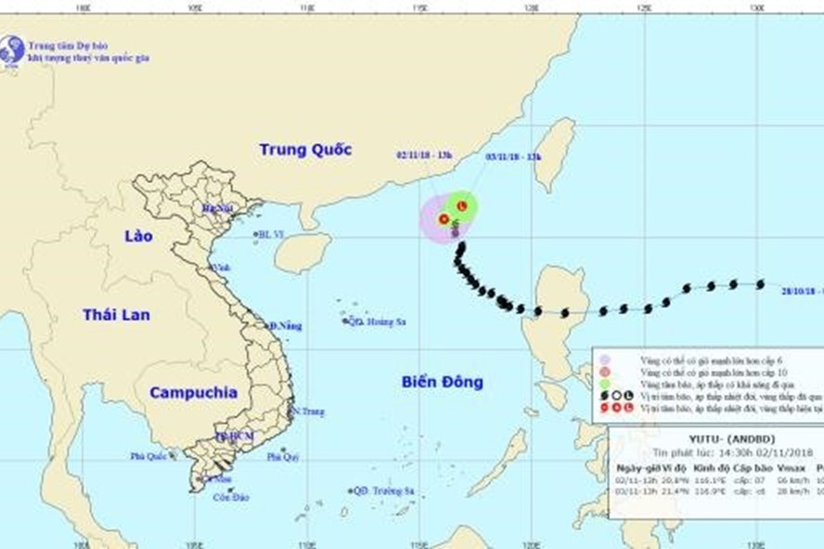
Đến ngày 2/11, bão Yutu yếu dần và dần trở thành một vùng áp thấp. Lúc 13 giờ ngày 2/11, vị trí tâm áp thấp nhiệt đới ở vào khoảng 20,8 độ Vĩ Bắc; 116,1 độ Kinh Đông, cách quần đảo Hoàng Sa 650km về phía Đông Bắc. Sức gió mạnh nhất vùng gần tâm áp thấp nhiệt đới mạnh cấp 6-7 (40-60km/giờ), giật cấp 8. Phạm vi gió mạnh cấp 6, giật cấp 8 khoảng 80km tính từ vùng tâm áp thấp nhiệt đới.
Áp thấp nhiệt đới di chuyển chậm theo hướng Bắc, mỗi giờ đi được khoảng 5km và suy yếu thành một vùng áp thấp. Đến 13 giờ ngày 3/11, vị trí trung tâm vùng áp thấp ở khoảng 21,4 độ Vĩ Bắc; 116,9 độ Kinh Đông, cách Đài Loan khoảng 410km về phía Tây Nam. Sức gió mạnh nhất gần trung tâm vùng áp thấp giảm xuống dưới cấp 6 (dưới 40km/giờ).

Như vậy, tính tới thời điểm hiện tại (05/11/2018) nước ta đã chịu ảnh hưởng từ 7 cơn bão trong 10 tháng đầu năm.
Tuy không phải tất cả các cơn bão đều di chuyển vào khu vực đất liền của nước ta, nhưng thiệt hại do ảnh hưởng từ các cơn bão không phải là con số nhỏ. Đây không chỉ là nỗi lo của người dân mà còn là vấn đề đau đầu mà Chính phủ cần phải giải quyết.
Trong hoàn cảnh ngày nay, khi môi trường càng lúc càng ô nhiễm, diễn biến của các vấn đề khí hậu ngày càng phức tạp hơn thì công tác dự báo, phòng chống thiên tai càng lúc càng khó khăn. Đời sống người dân lại gặp thêm một mối đe dọa mới – thiên tai của tự nhiên – mối đe dọa mà đáng lẽ con người đã phần nào khắc phục được.
Vậy, trong 3 tháng cuối cùng của năm 2018, liệu sẽ còn bao nhiêu cơn bão tiếp tục gây ảnh hưởng đến Việt Nam? Đây là câu hỏi hóc búa đối với những chuyên gia về khí hậu và là sự nơm nớp lo sợ của người dân.

